Pressmeddelande 2011-03-15

Rittalgatan
SE-262 73 Ängelholm
Tel:+46(0)431 442600
Fax: +46(0)431 442644
Tel filialkontor
Stockholm: +46(0)8 6807400
Göteborg: +46(0)31 7101500

En värmande nyhet

Rittals nya värmeelement är framtagna för frusna apparatskåp.

Rittal Top Therm värmeelement finns i effekter från 10 W till 800 W. I de högre effektstorlekarna, 250 W till 800 W, har elementen inbyggd fläkt för en än bättre värmefördelning. Därutöver finns även ett element för utomhusskåp med en värmeeffekt på 1000 W.
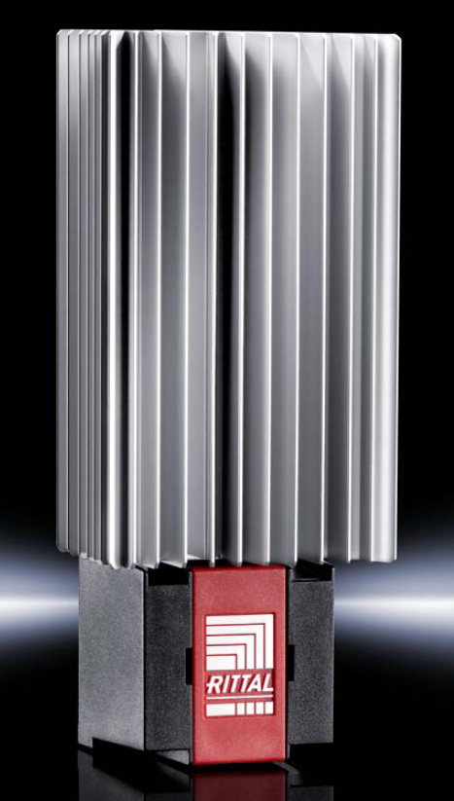
Framför allt handlar förbättringarna om den optimerade designen.
– Värmeelementet är baserat på CFD, Computational Fluid Dynamics. Det ger en effektivare och mer jämn fördelning av värmen jämfört med andra element i samma storlek, säger Göran Bjelk, produktchef på Rittal Scandinavian ab.

Ökad driftsäkerhet
Ytterligare en fördel är att energieffektiv, självreglerande PTC–teknik garanterar mindre temperaturväxlingar för installerade komponenter. Det innebär att livslängden och driftsäkerheten på komponenterna ökar.

Montera utan verktyg
Slutligen är de nya värmeelementen kostnads- och tidsbesparande på grund av den verktygslösa monterings- och inkopplingstekniken. Monteringen sker snabbt på 35 mm DIN-skena, eller direkt på montageplåt. Snabbanslutningsklämmor med möjlighet till kaskadkoppling av flera värmeelement ger en ökad flexibilitet för att optimera värmespridningen i apparatskåpen.

